**Tic-tac-toe (Крестики-нолики)**

Этот пробный маленький проект, который предназначен для проверки сил и умений работать в команде на короткий срок. Он является также первым проектом в нашей, пока еще не известной студии. Его цель — показать насколько мы способны взаимодействовать между собой, какая у нас оперативная работа, эффективность каждого звена, также выявить слабые места и умение использовать данные документов.

**Начальные требования проекта:**

**Платформы:** ПК

**Язык:** русский и английский

**Количество игроков, режим:** для двоих (не по сети)

**Время, место и длительность игры:** не ограниченно

**Программные механизмы и алгоритмы (технологии):**

* Игровой движок: Unity
* 3D-редактор: Blender
* Photoshop

**Схема экранов шаблона игры:**

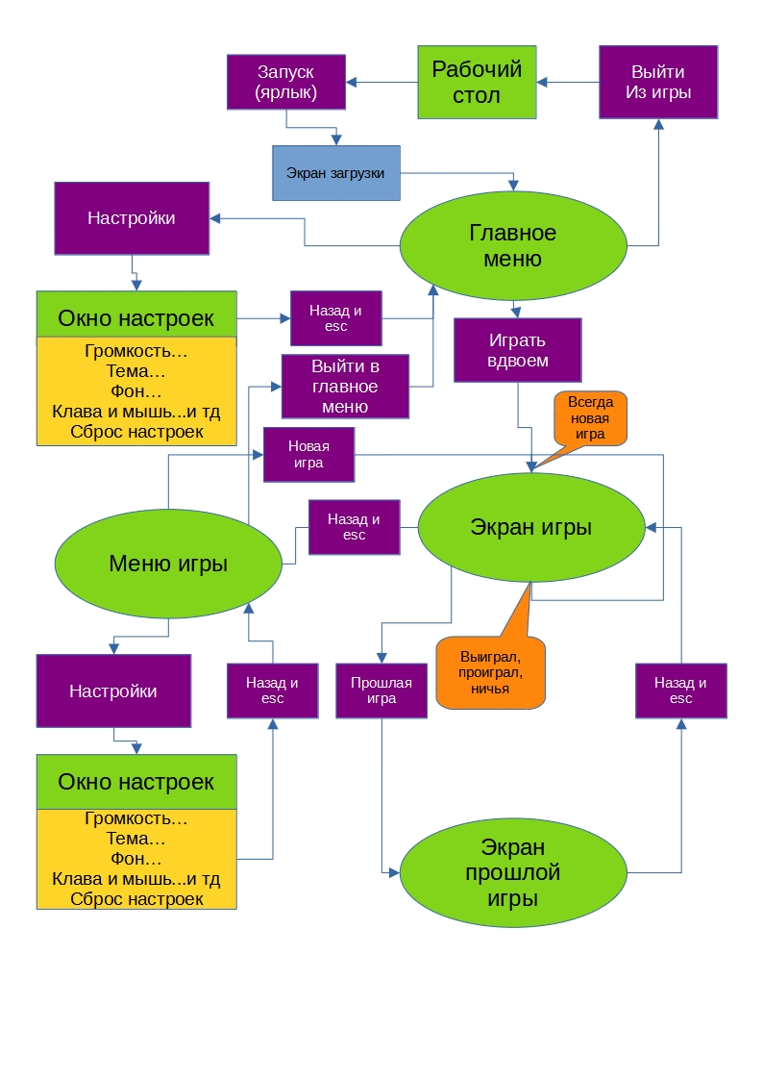

**Наброски нтерфейса:**

**Главное меню**

**Окно настроек**

**Экран игры**

**Игровое меню**

**Экран прошлой игры:**



**Звуки и музыка:** должны быть звуки взаимодействий и спокойная музыка

**Настроение:** лайтовое

**Эмоции:** азарт

**Возрастное ограничение:** 0+

**Схема игры:**

* Что должен делать игрок: играть против соперника в крестики-нолики
* Какова конечная цель: выйграть
* Что мешает достижению цели: соперник

**Графика:** реалистичная

**Формат:** 2D

**Срок выполнения:** 96ч от начала информирования (в идеале 48ч)

**Дата и время информирования:** 29.07.2022 13:51мск

**Дата и время окончания проекта:** ----------

**Сотрудники:** Паша, Кирилл, Максим

**Версия игры:** 1.0beta (конечная версия проекта)

**Примечание к разработке версии игры:**

* игровое поле 3*3
* 4 темы, 4 фона
* опции настроек должны располагаться на одном окне
* на загрузочном экране должна быть картинка, отражающая суть игры
* начало игры и ее конец не должен ничем сопровождаться, как указано на схеме